Занятие по курсу внеурочной деятельности
"Моё Оренбуржье"
Тема: Народные промыслы нашего края. Акбулакская игрушка
Цель: Знакомство с акбулакской глиняной игрушкой
Задачи:
1.Развивать нравственно-эстетическую отзывчивость на произведения народного искусства; композиционное умение; активизировать творческое воображение, умение сравнивать; формирование навыков лепки; пробудить интерес к изучению культуры родного края.
2. Воспитывать патриотические чувства; воспитывать бережное отношение к игрушкам, созданных мастерами; эстетический вкус, аккуратность и самостоятельность.
Формируемые УУД:
Личностные:
-знание истории и особенностей акбулакской глиняной игрушки
Регулятивные:
-готовность и способность к саморазвитию;
Познавательные::
- умение выделять существенную информацию из различных источников, строить речевое высказывание в соответствии с поставленными задачами, делать выводы на основе анализа объектов.
Коммуникативные:
слушать и понимать других, строить речевое высказывание в соответствие с поставленной задачей
Предметные: - воспитание художественно-эстетического вкуса, нравственных ценностей и чувств; чувство гордости за своих земляков и их дела

Ход занятия:
1.Организационный момент
2. Актуализация знаний. Целеполагание
Слайд 1 (пейзаж Оренбургской природы)
Учитель : Вижу чудное приволье
Вижу реки и поля
Это русское раздолье
Это- Родина моя.
Как называется наша Родина?
Дети: Наша Родина- Россия.
Учитель: А как называется край, в котором мы живём?
Дети: Мы живём в Оренбургской области ( в Оренбуржье)
Учитель: Чем богат наш Оренбургский край?
Дети: Хлебом, металлом, нефтью, газом, яшмой, солью. Но сегодня мы будем говорить не об этих богатствах. А о чем вы узнаете, прочитав эти пословицы



-Какова же будет тема занятия? (ответы детей)
Слайд 2
Мы будем говорить о народных умельцах, народных промыслах нашего края.
-А что бы вы хотели узнать сегодня на занятии? Чему научиться?

Работа по теме
- История Акбулакской игрушки

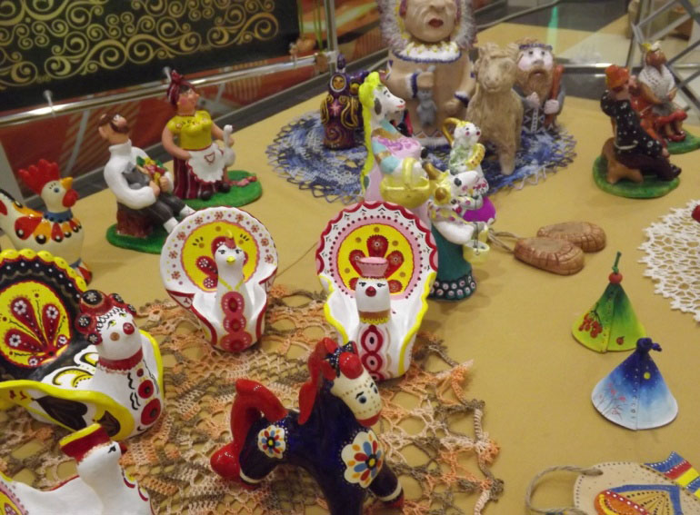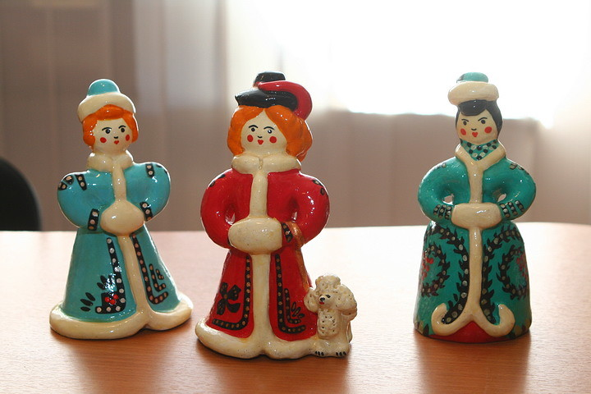
Глиняная игрушка — один из выдающихся художественных промыслов в Акбулаке, а сами глиняные игрушки являются визитной карточкой всего Акбулакского района.
В 1930 году в поселке Акбулак была организована артель «Горняк», где мастера на гончарных кругах изготавливали крынки, горшки, миски, кружки и прочую посуду. А вот игрушки не делали, считали делом не серьезным. Полвека спустя внучка одного из тех гончаров — Полина Благовестнова организовала в родном поселке клуб народного творчества «Родник», где кроме посуды решили лепить и веселые глиняные игрушки и свистульки. Глиняные свистульки использовали в свадебных обрядах (перед свадьбой молодые люди делали вместе свистульку и необожженную бросали в воду), в других праздниках, например, весной на Масленницу.

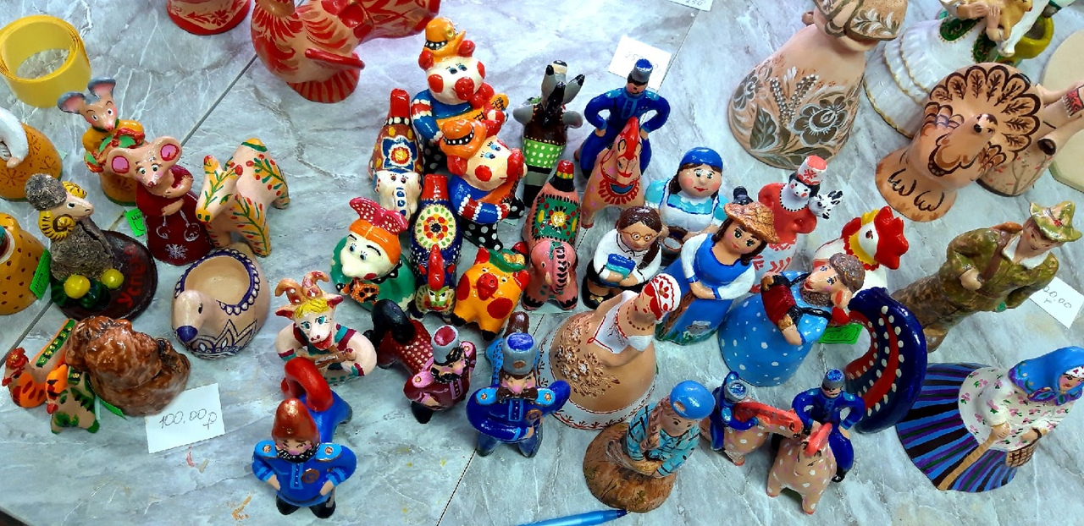

Создавая глиняные игрушки, мастера давали волю своей фантазии, превращая комочки глины в фигурки людей, зверей, птиц, всегда сказочных и реальных одновременно. Меткость характеров всегда сочеталась с предельной обобщенностью образа, лаконичной пластической формой.
Отличает Акбулакскую глиняную игрушку от других глиняных игрушек особое изящество, тонкость рисунка. Но кроме внешних отличий, в Акбулакской игрушке есть еще и «голос». И этот «голос», пожалуй, позвончее будет, чем у дымковской и филимоновской игрушки. Его ни с каким другим не спутаешь,.

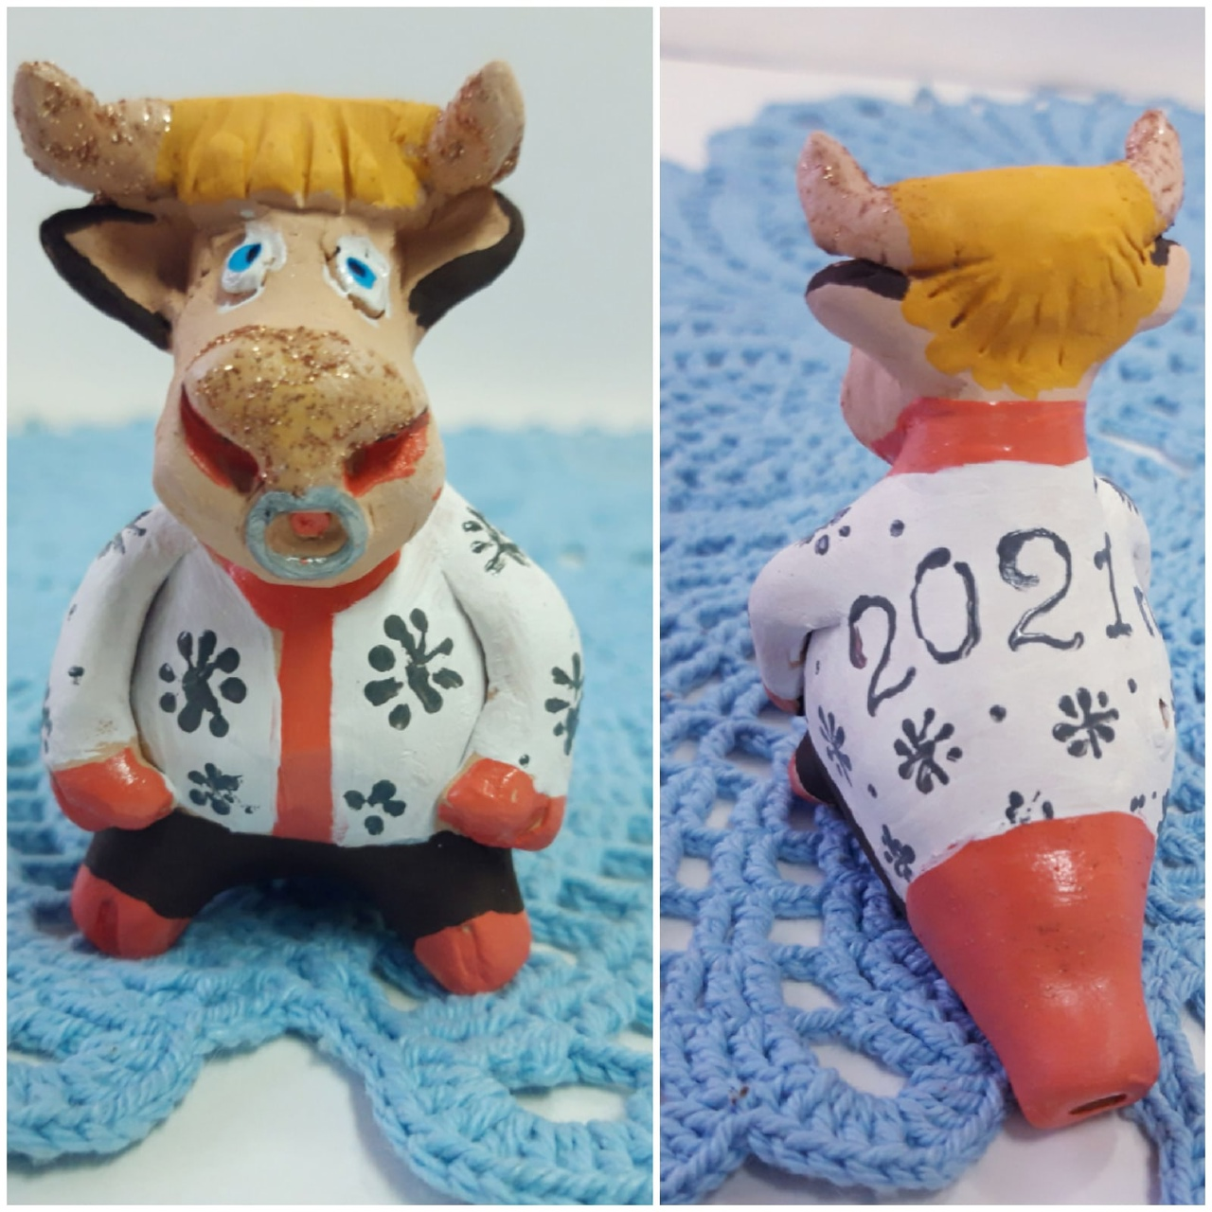

Изготавливается игрушка в несколько этапов. Сначала глина заливается обычной водой, месится и на два – три дня оставляется «созревать», затем вновь месится – до тех пор, пока не станет податливой и пластичной. Из этого-то «теста» и лепит мастер свои игрушки. После недолгой просушки следует обжиг в печи при температуре 500 градусов. Игрушка становится легкой, прочной, звонкой. Белится, раскрашивается, покрывается лаком.

Физминутка

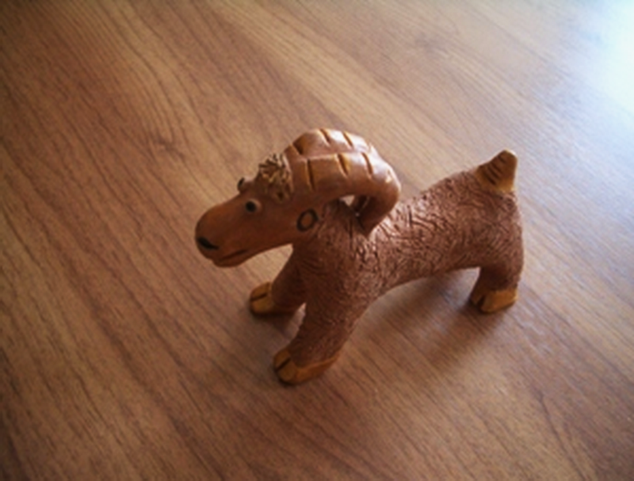
Козочка
Я козочка Ме-ке-ке. дети идут по кругу
Я гуляю на лужке
Острые рожки. показывают «рожки»
Тонкие ножки топают ножками
На самой макушке
Бархатные ушки. показывают ушки
Язык полотняный, показывают язык « лопаткой»
Хвостик конопляный показывают рукой хвостик сзади
Как прыгну, подпрыгивают
Сразу забодаю « бодаются»

Сейчас Акбулакскую игрушку знают далеко за пределами области.

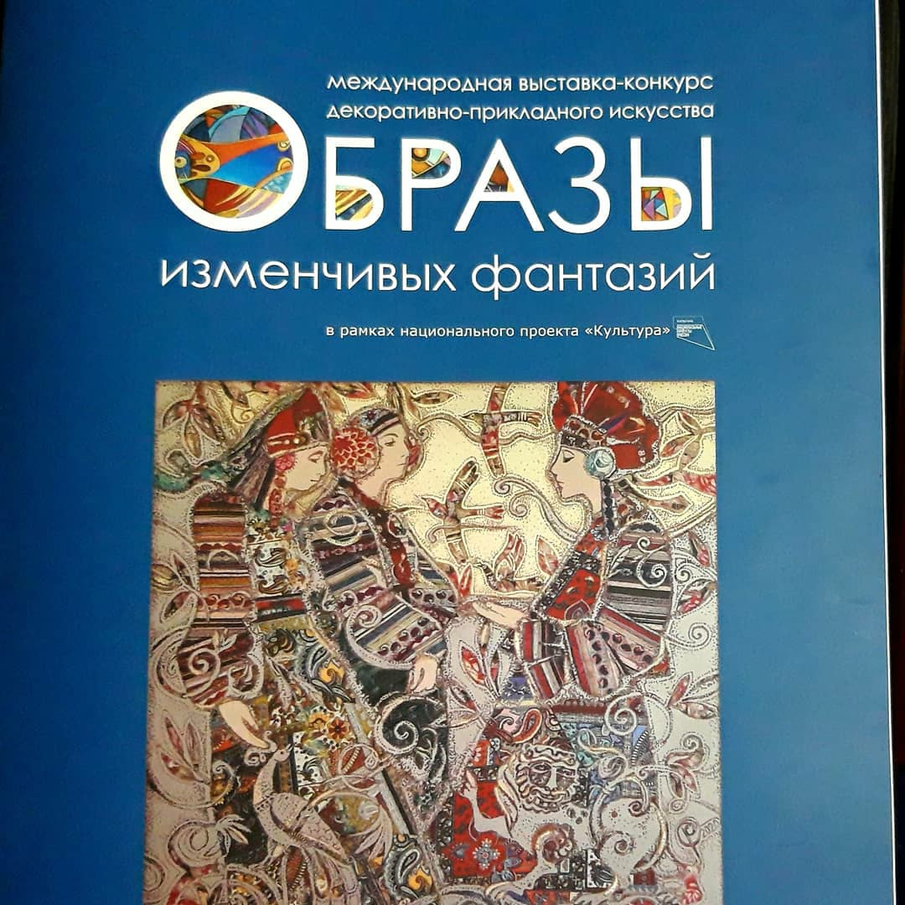

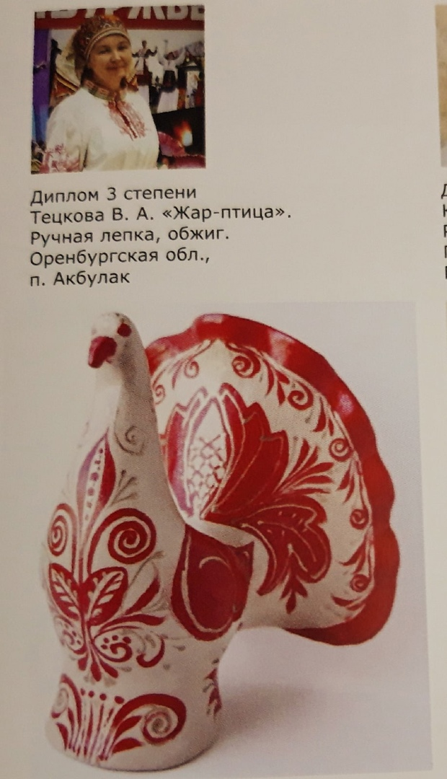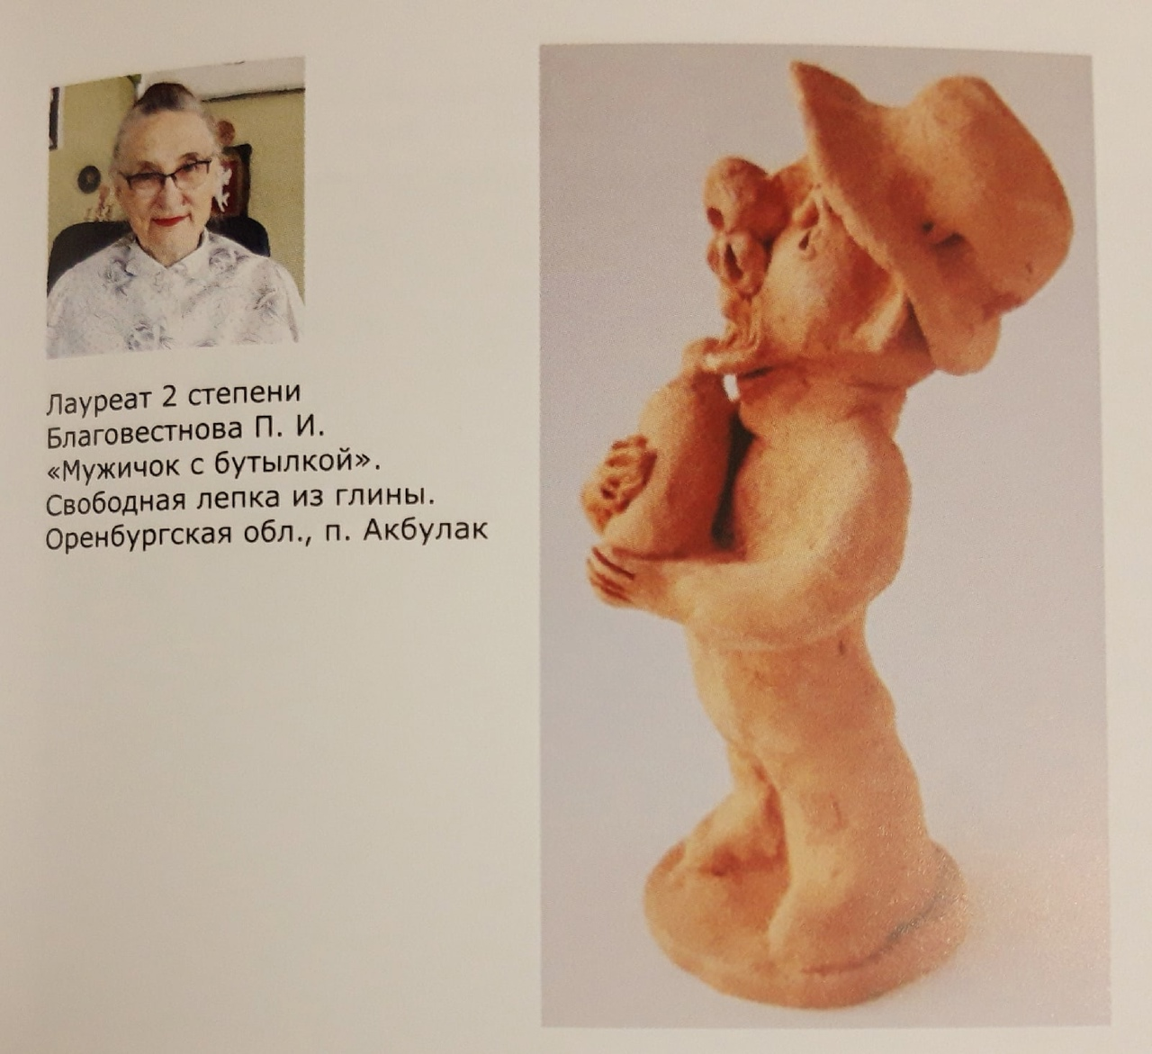

На выставке в Санкт -Петербурге

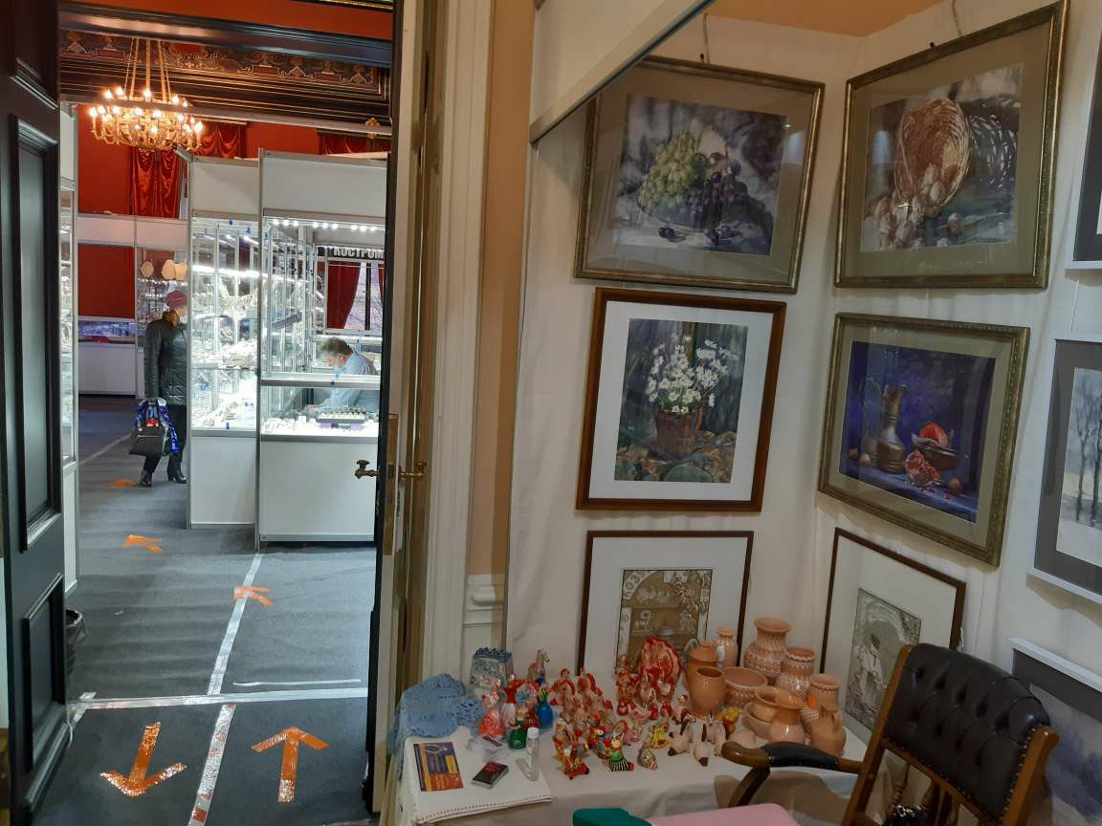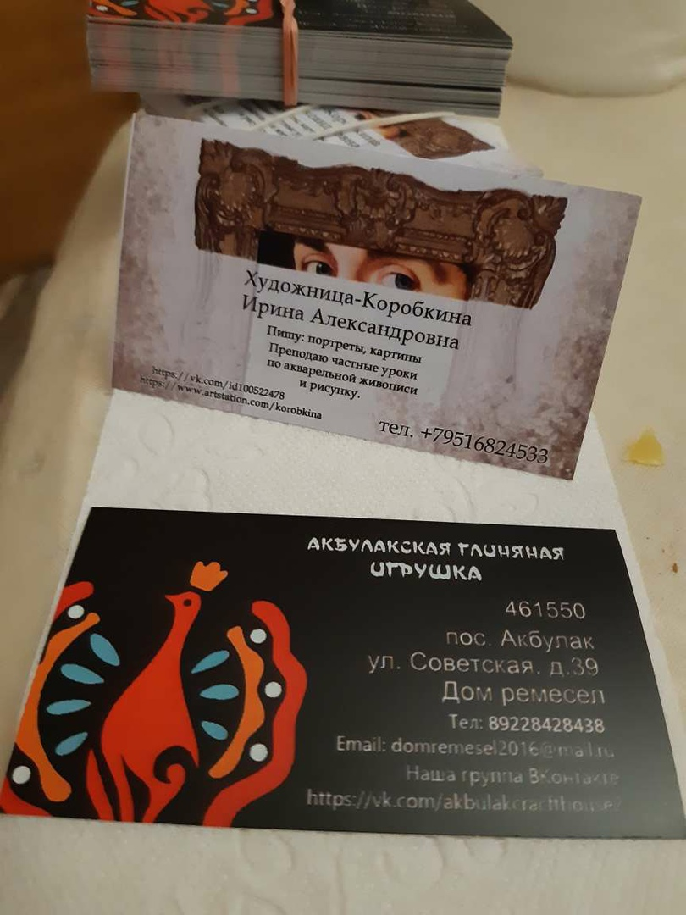

Глиняная игрушка как сувенирная продукция была представлена на Всероссийском детском фестивале — конкурсе народных промыслов и ремесел «Данилушка» в городе Екатеринбурге, фестивале-презентации туристических ресурсов Приволжского федерального округа «Открой Приволжье», Всероссийском конкурсе мастеров декоративно-прикладного искусства «Русь мастеровая» в городе Чебоксары.
В 2017 году в поселке Акбулак открыт Дом ремесел. В связи с открытием Дома ремесел разработан новый экскурсионный маршрут для жителей и гостей поселка Акбулак и Оренбургской области
Вместе с известным искусствоведом Александром Найденовым побывала игрушка и в Москве на выставке «Узоры Оренбуржья». Да так понравилась гостям столицы, что «развезли» они ее по всему свету. Теперь забавные свистульки есть и во Франции и в Китае и даже на Кубе. От игрушек-свистулек идет своеобразное тепло, ведь рукотворные вещи не оставляют человека равнодушным.

Творческая работа
- Я предлагаю вам придумать и слепить свою игрущку, проявить фантазию и воображение
(раздать пластилин).
Дети выполняют работу. По окончании дети с работами встают в круг, рассказывают, какую игрушку слепили.

Рефлексия
-Ребята, что вы сегодня узнали на занятии?
-Что вам больше всего понравилось?
Итог занятия
- Проведем небольшую игру, я задаю вопросы, а вы выбираете правильный ответ.
Для чего раньше использовали акбулакские глины?
1.для побелки помещения; 2. для лепки посуды; 3. не использовалась;
Какие игрушки по форме нравится лепить мастерам?
1. птиц; 2. медвежат; 3. лошадок;
Почему в Акбулаке не сформирован до сих пор единый стиль росписи игрушек?
1. плохая глина; 2. нет времени; 3. очень молод).

-Сегодня наше занятие было посвящено Акбулакской игрушке. Века идут, а работа мастеров живёт, потому что она несет людям тепло, красотой веселит. И кем бы вы ни были в жизни: учителями, крановщиками, лаборантами, врачами, почтальонами – вам будет всегда доставлять большую радость – умение творить красоту и дарить её своим близким и самым родным людям. (СЛАЙД 13)

